Отдел образования Администрации Багаевского района Ростовской области
муниципальное бюджетное учреждение дополнительного образования
«Центр дополнительного образования Багаевского района»

Результаты работы объединения «Акварель»
за период дистанционного обучения

педагог дополнительного
образования
Дугинова Е.В.

ст. Багаевская
2020 г.
Лучшие работы задания «Пейзаж»
Жердева Яна Дмитриевна 5 класс
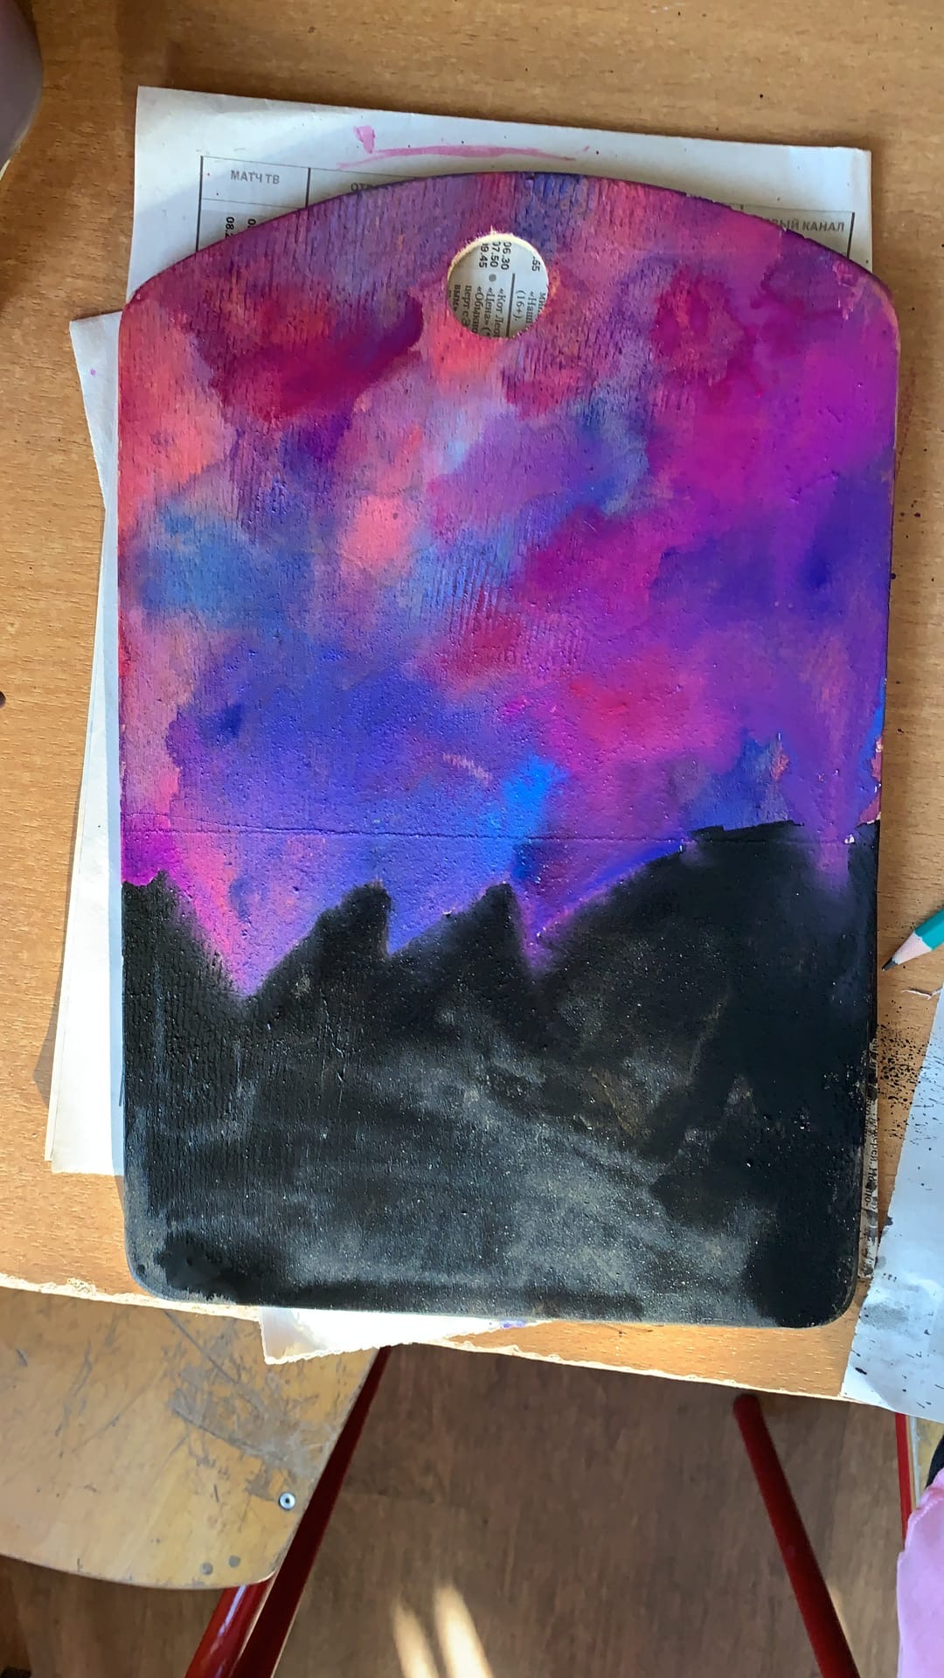
Корнелюк Анастасия Николаевна 5 класс

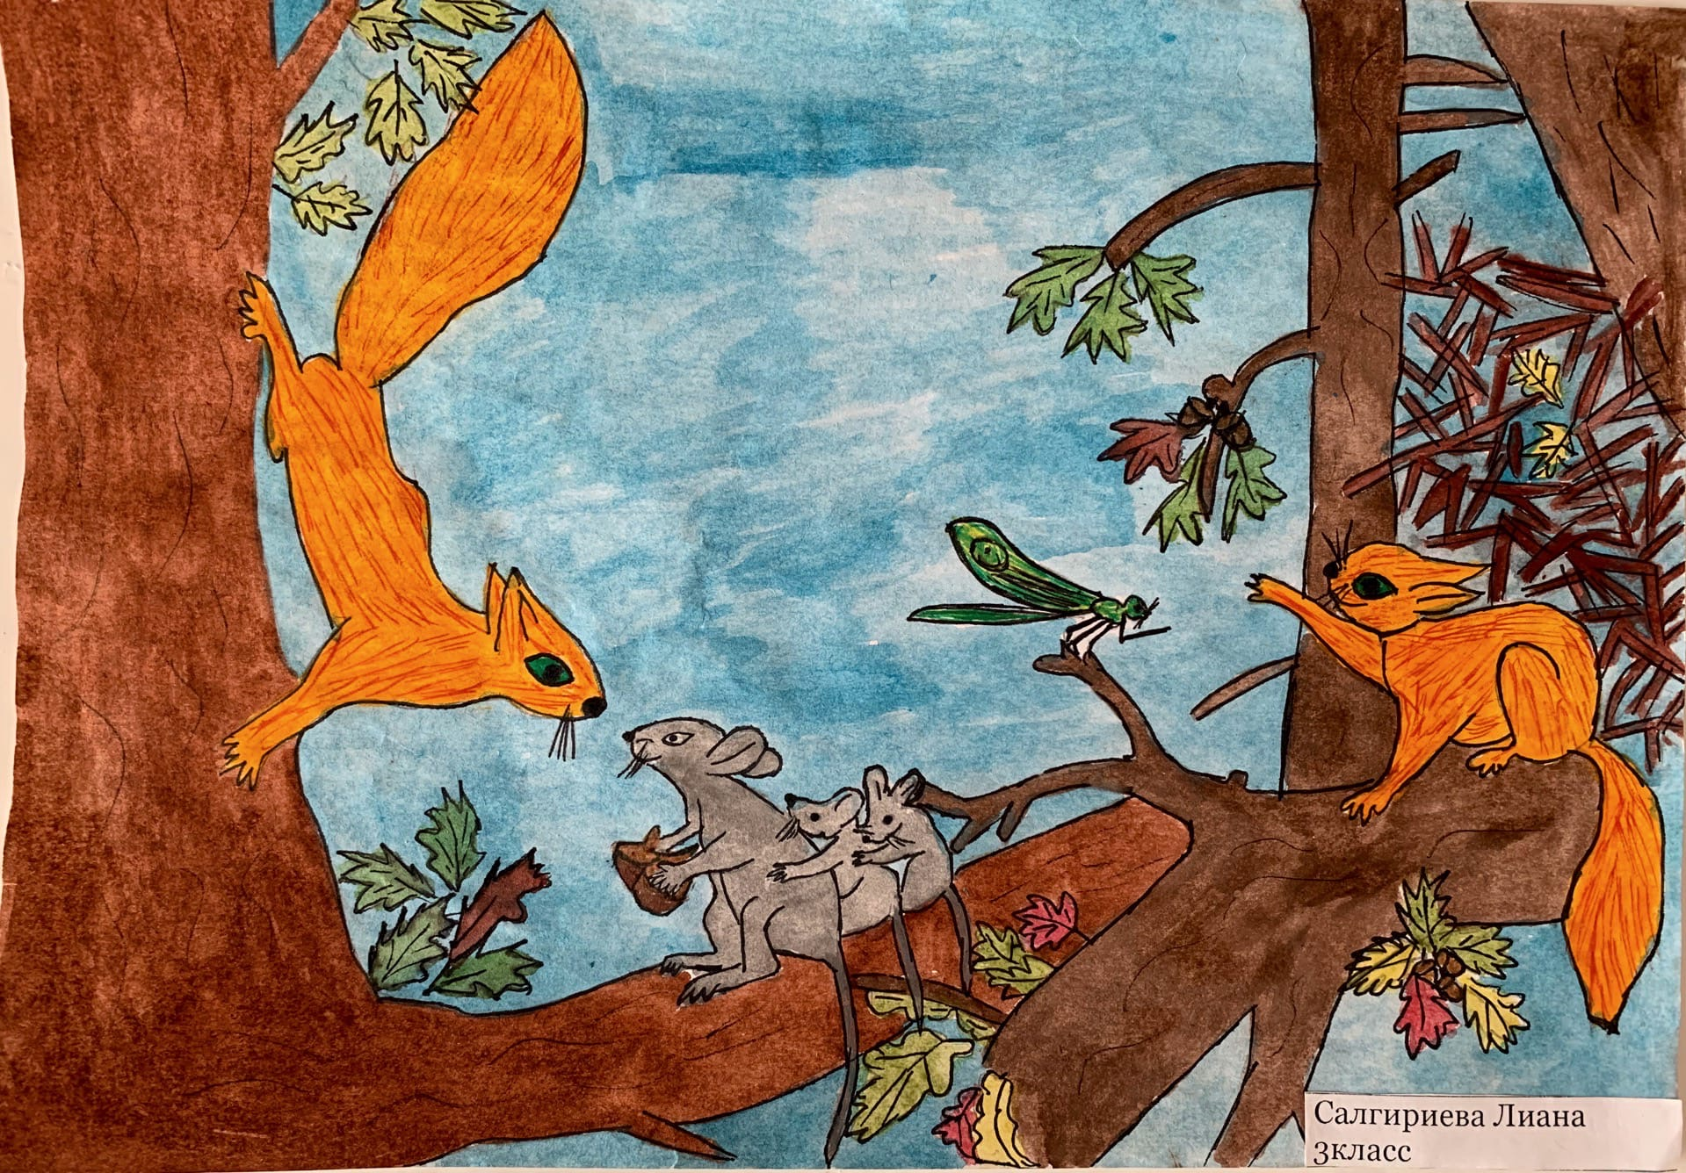
Салгириева Лиана Бислановна 3 класс
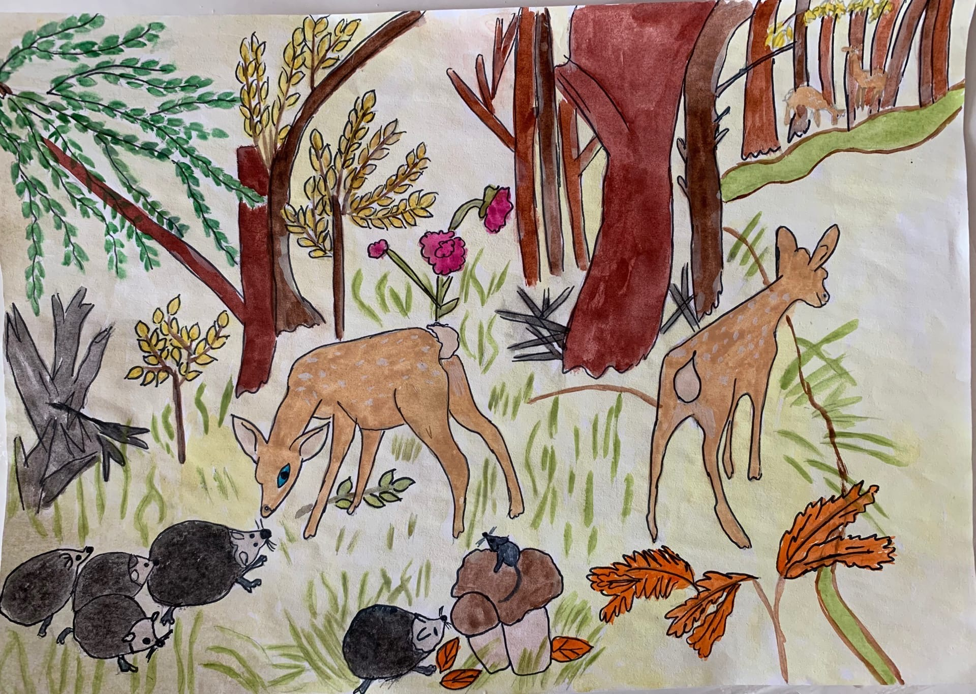
Салгириева Лиана Бислановна 3 класс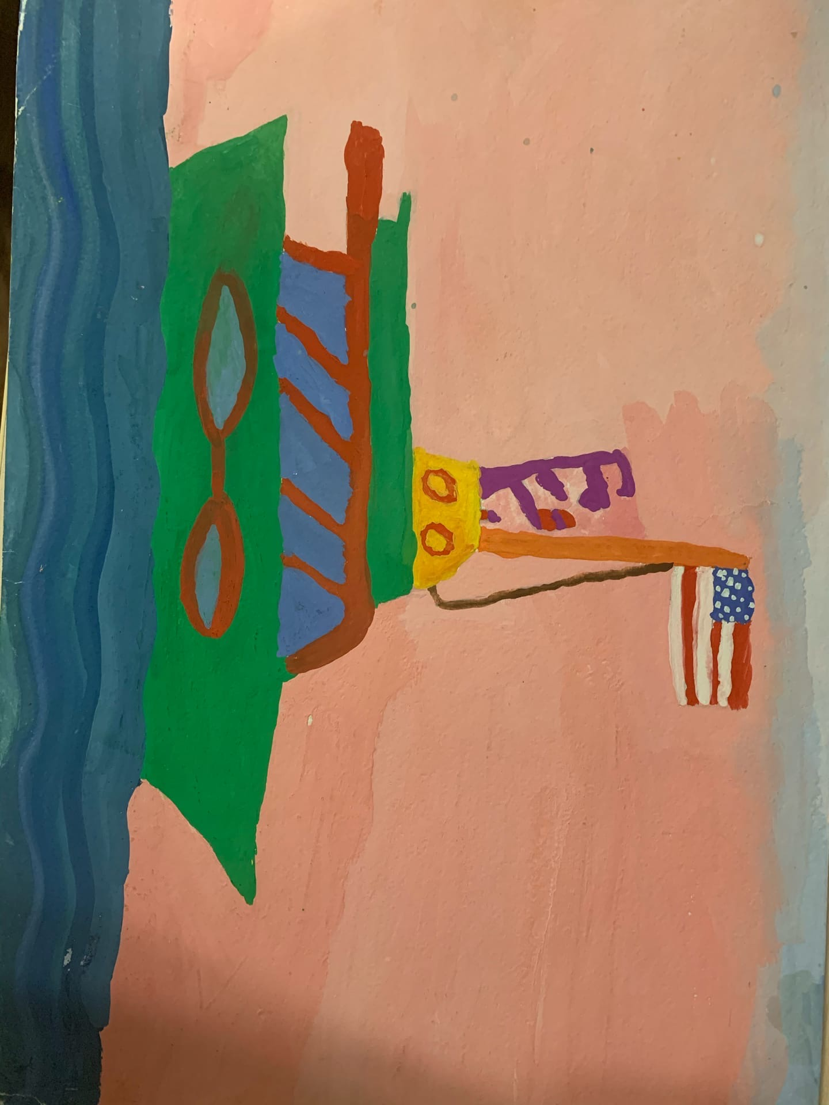
Болдырев Артем Викторович 3 класс
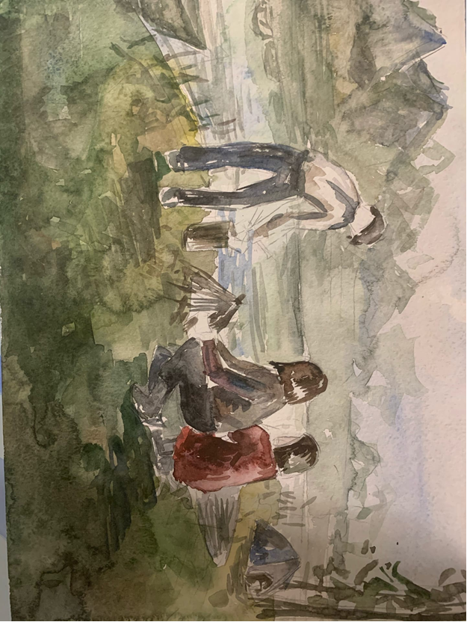
Торба Ангелина Андреевна 8 класс
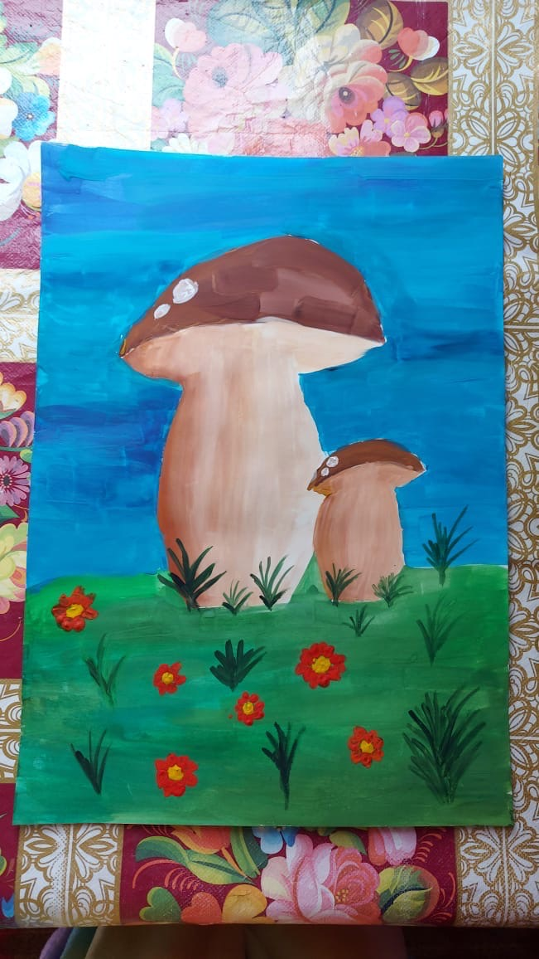
Абдулаев Рафаэль Рашидович 4 класс
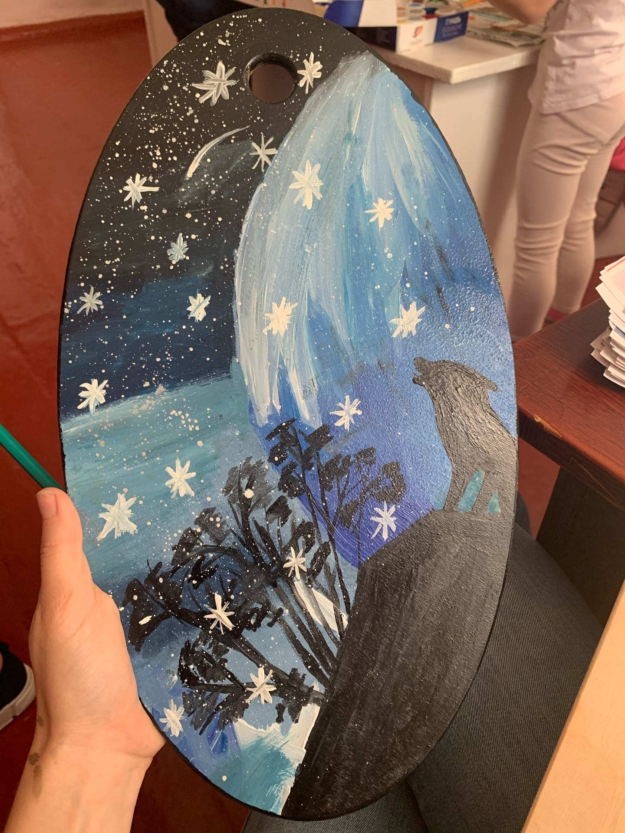
Тепина Ульяна Александровна 5 класс

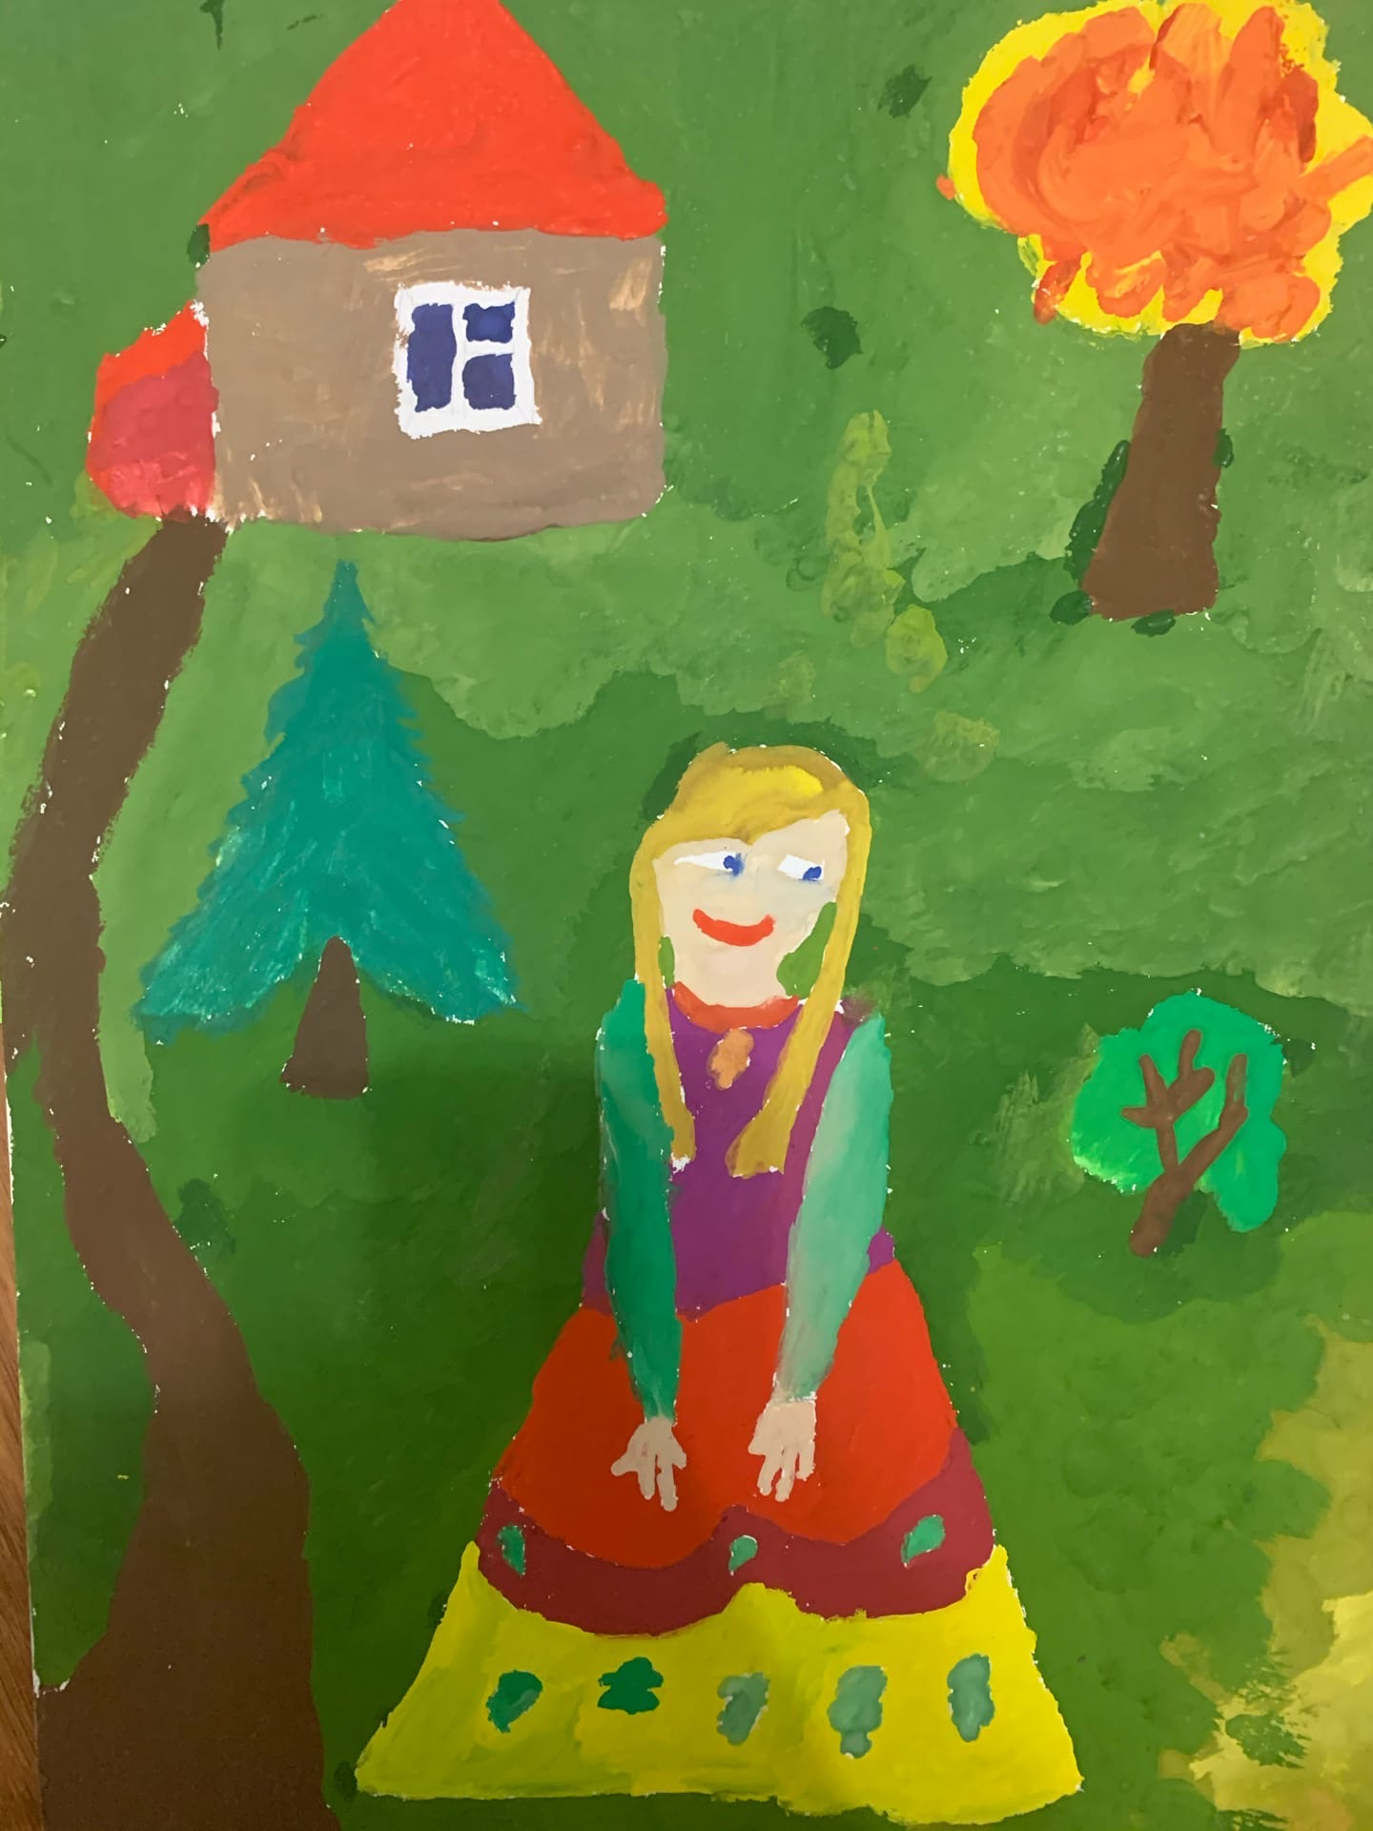
Ким Татьяна Ивановна 4 класс

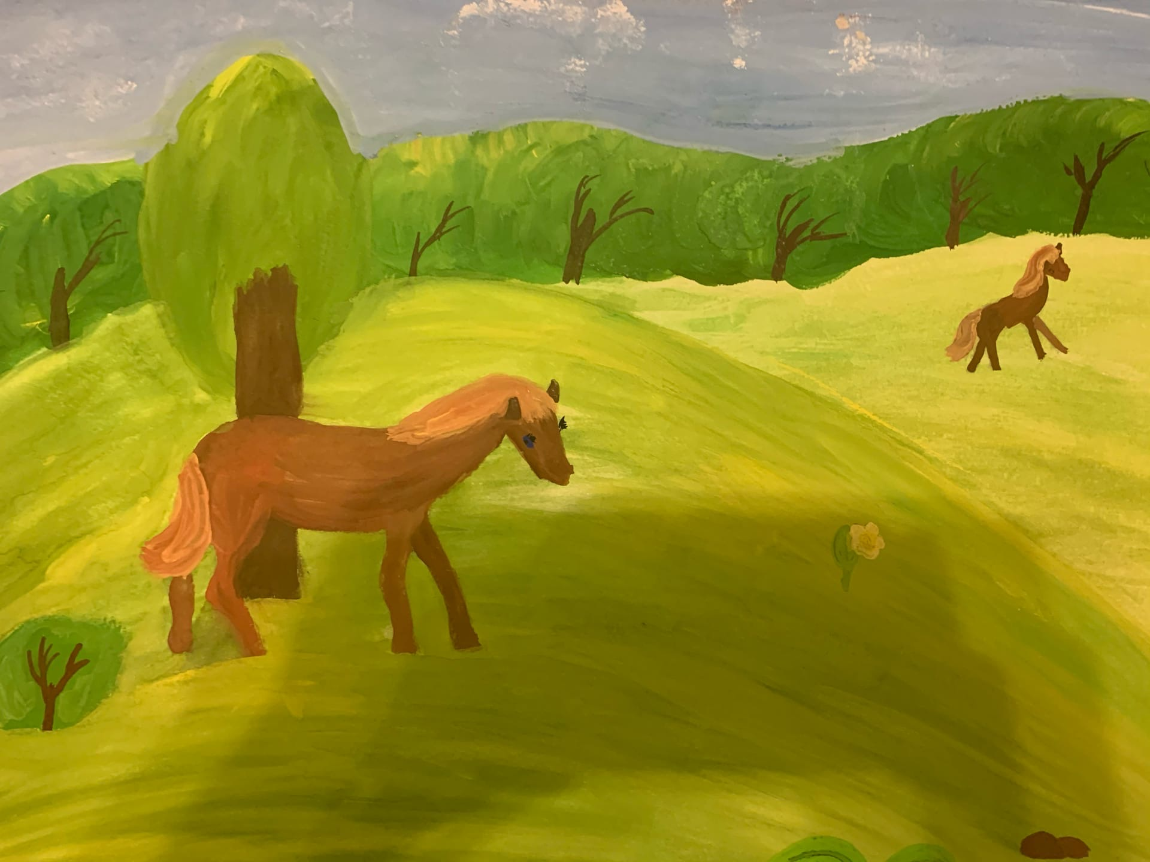
Зиладзе Ансар Яшаевич 3 класс
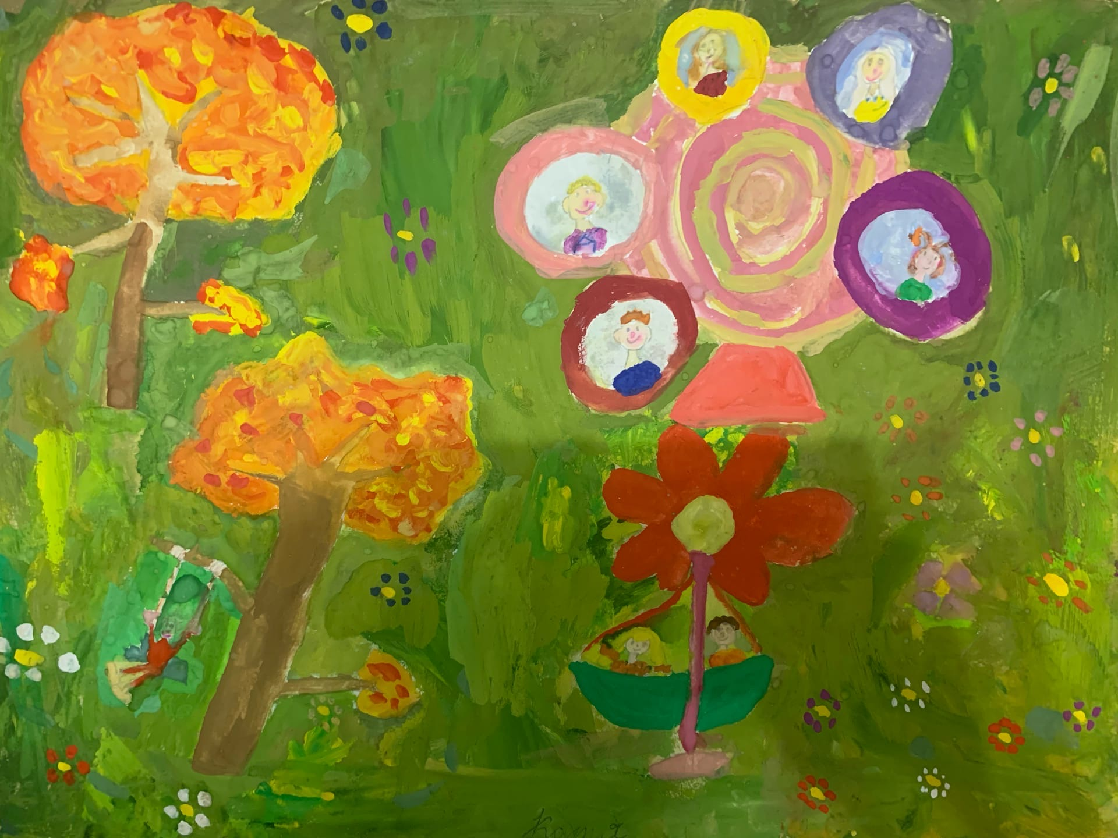
Гусева Александра Денисовна 3 класс
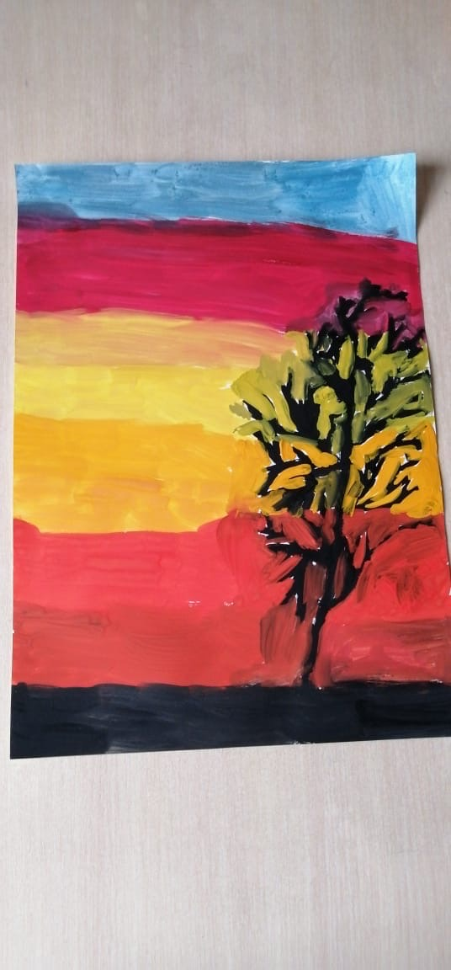
Калиниченко Екатерина Александровна 4 класс
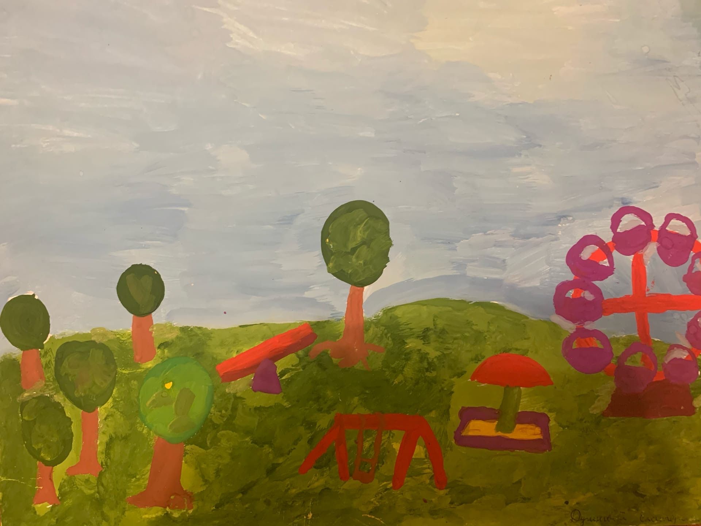
Бударина Евгения Александровна 2 класс
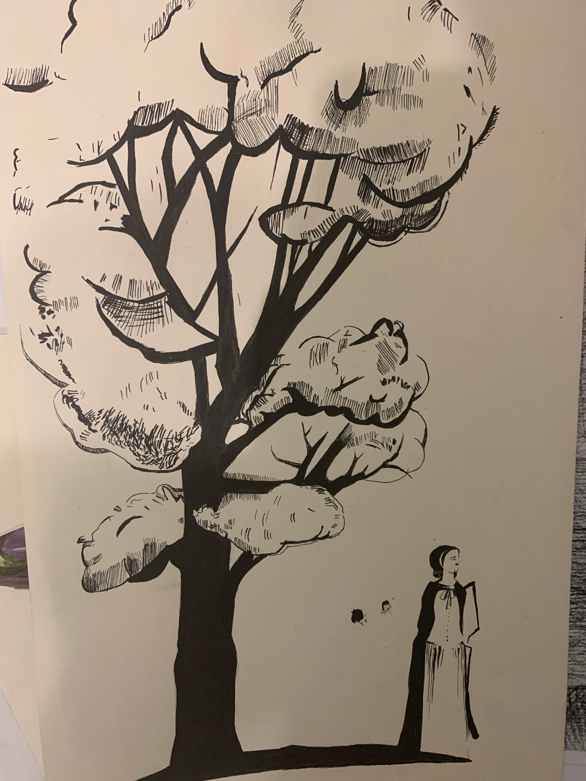
Гребенникова Наталья Андреевна 5 класс
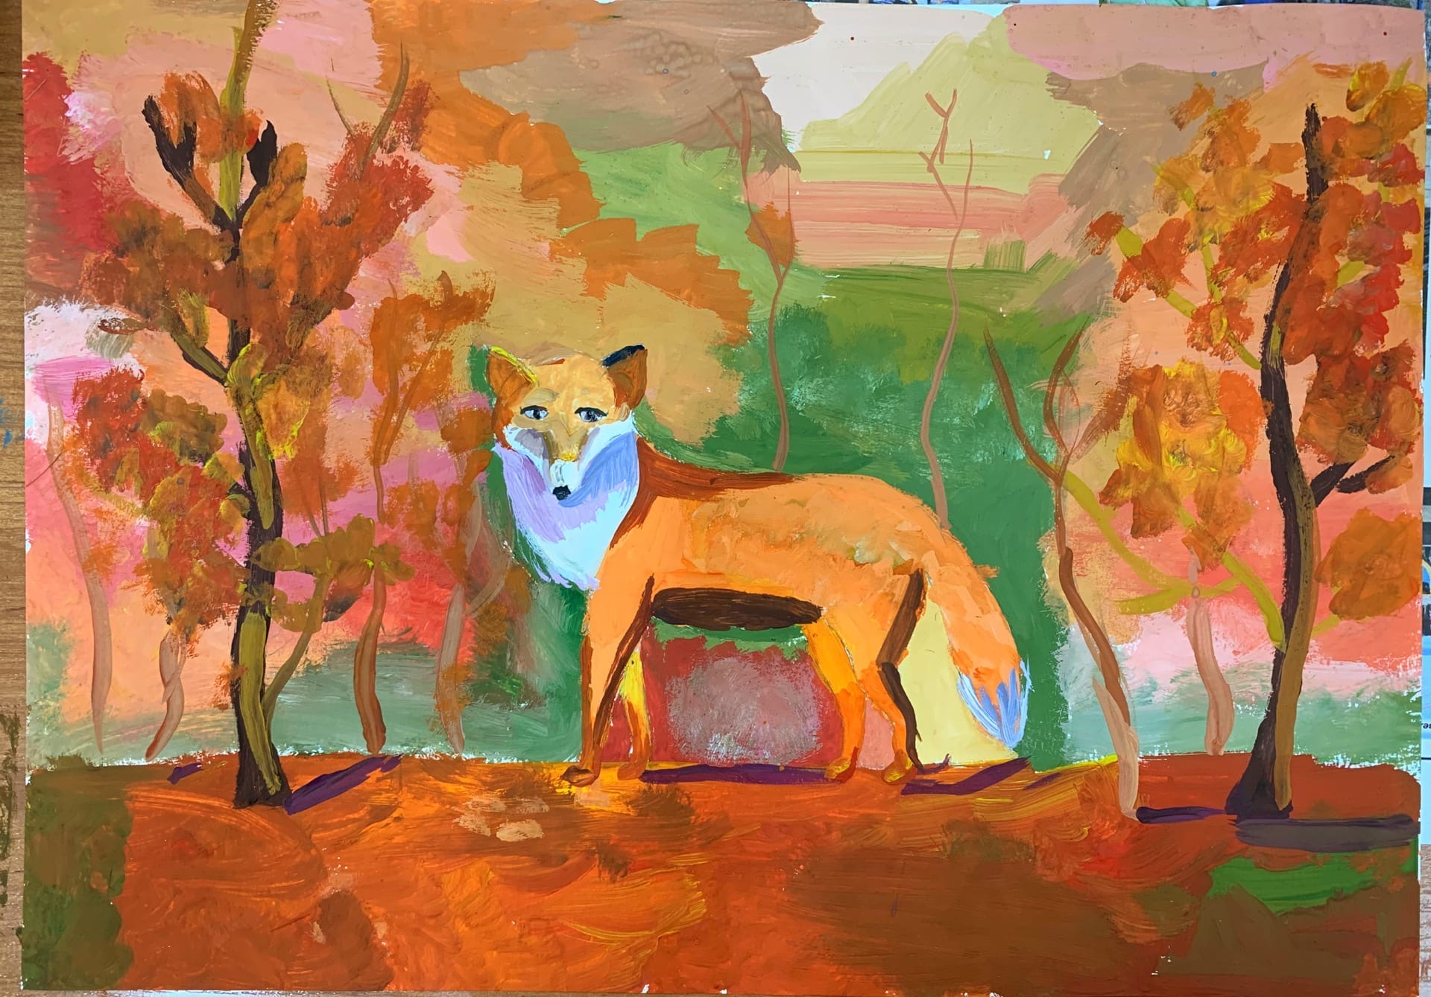
Ноженкова Виктория Андреевна 6 класс
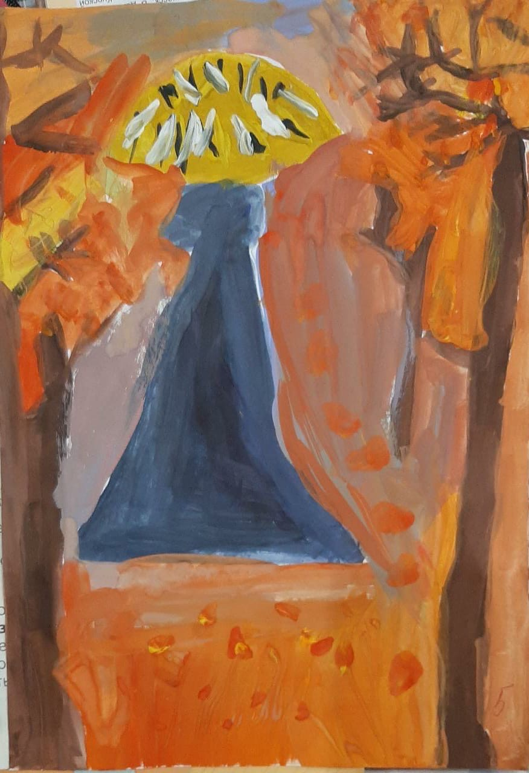
Раджапова Эсра Альбертовна 2 класс

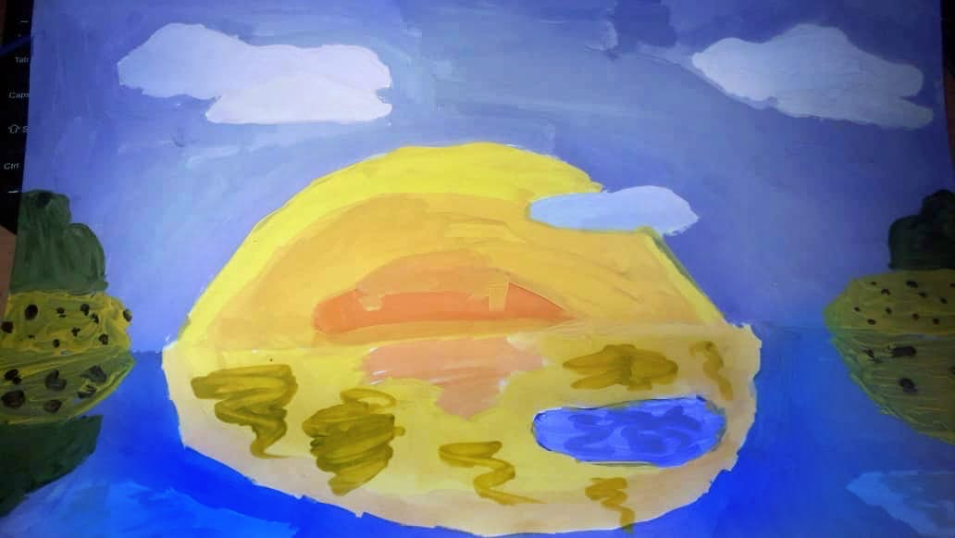
Смирнова Татьяна Ивановна 5 класс
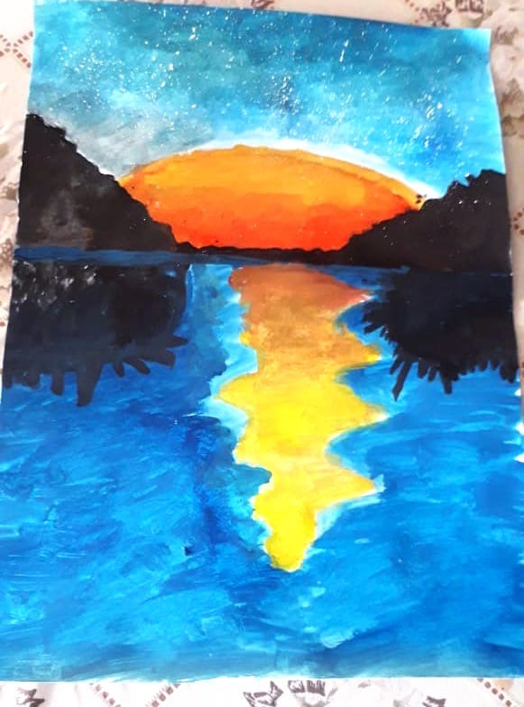
Иванова Юлия Андреевна 4 класс

Лучшие работы задания «Город»

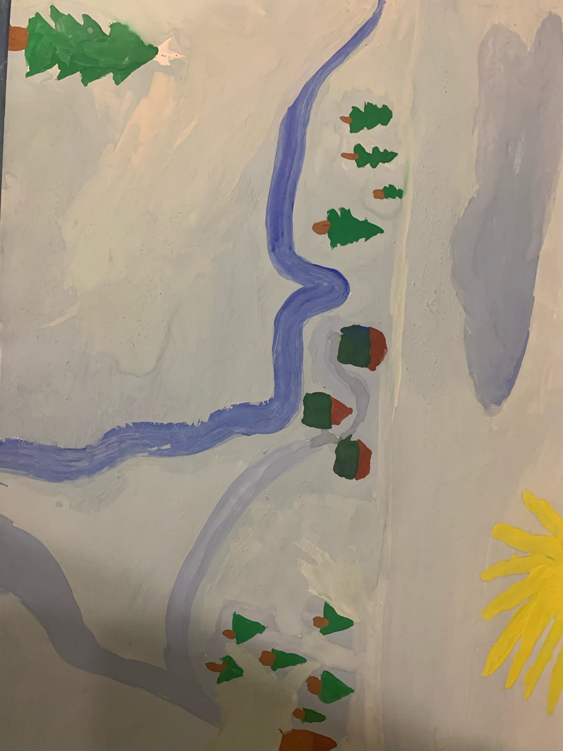
Форопонова Анастасия Дмитриевна 4 класс
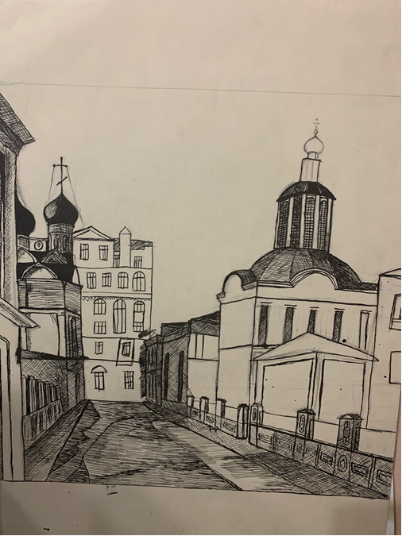
Курюкова Арина Александровна 7 класс
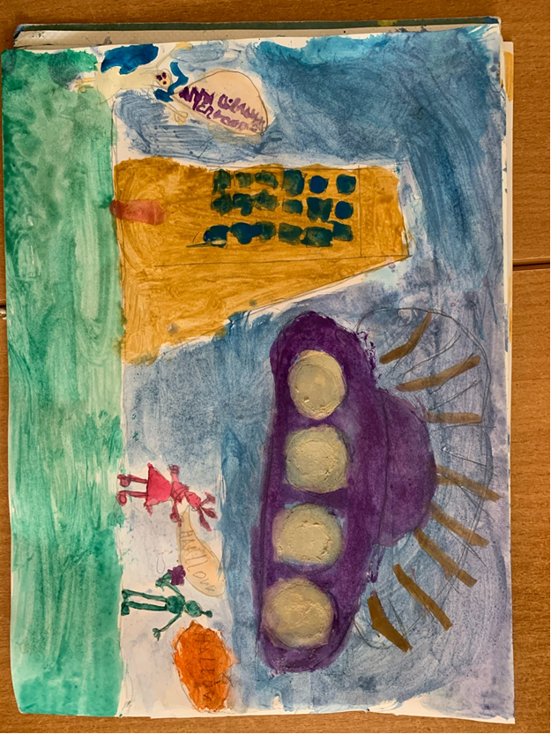
Минибаева Александра Викторовна 4 класс
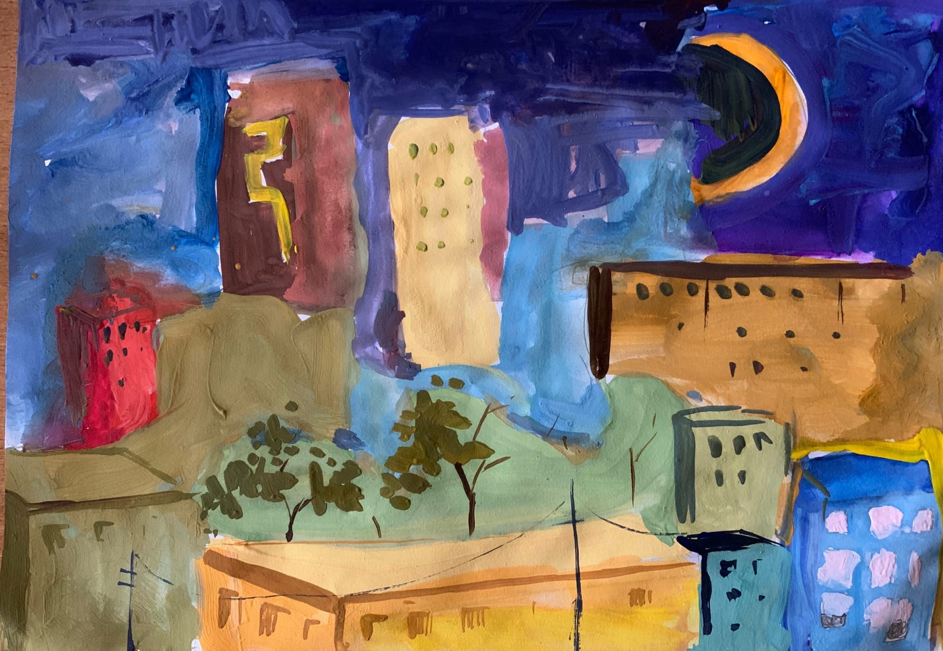
Криволяско Джамиля Шамильевна 4 класс
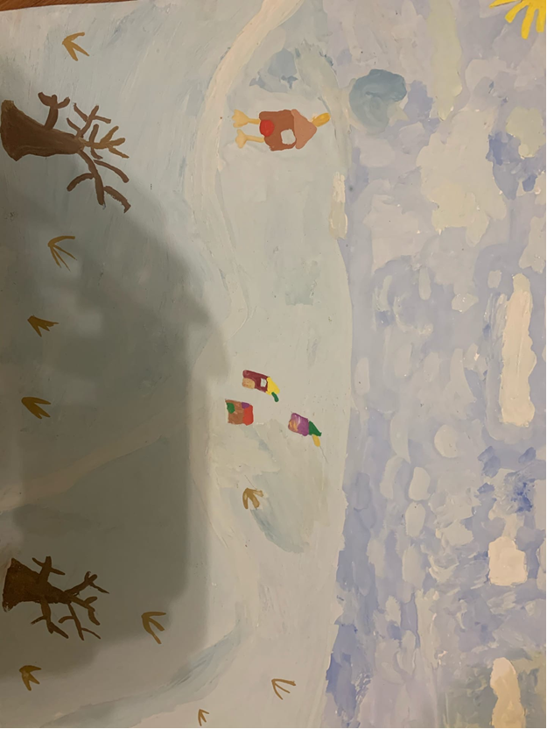
Форопонова Арина Дмитриевна 4 класс
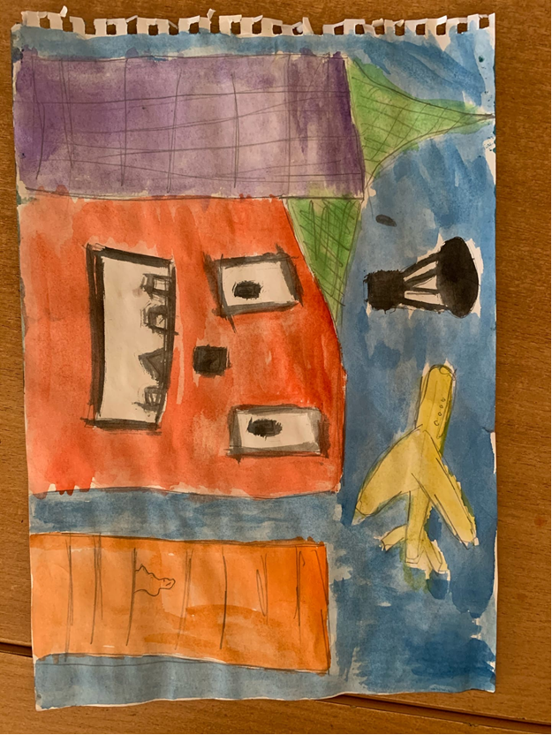
Воробьев Денис Викторович 5 класс

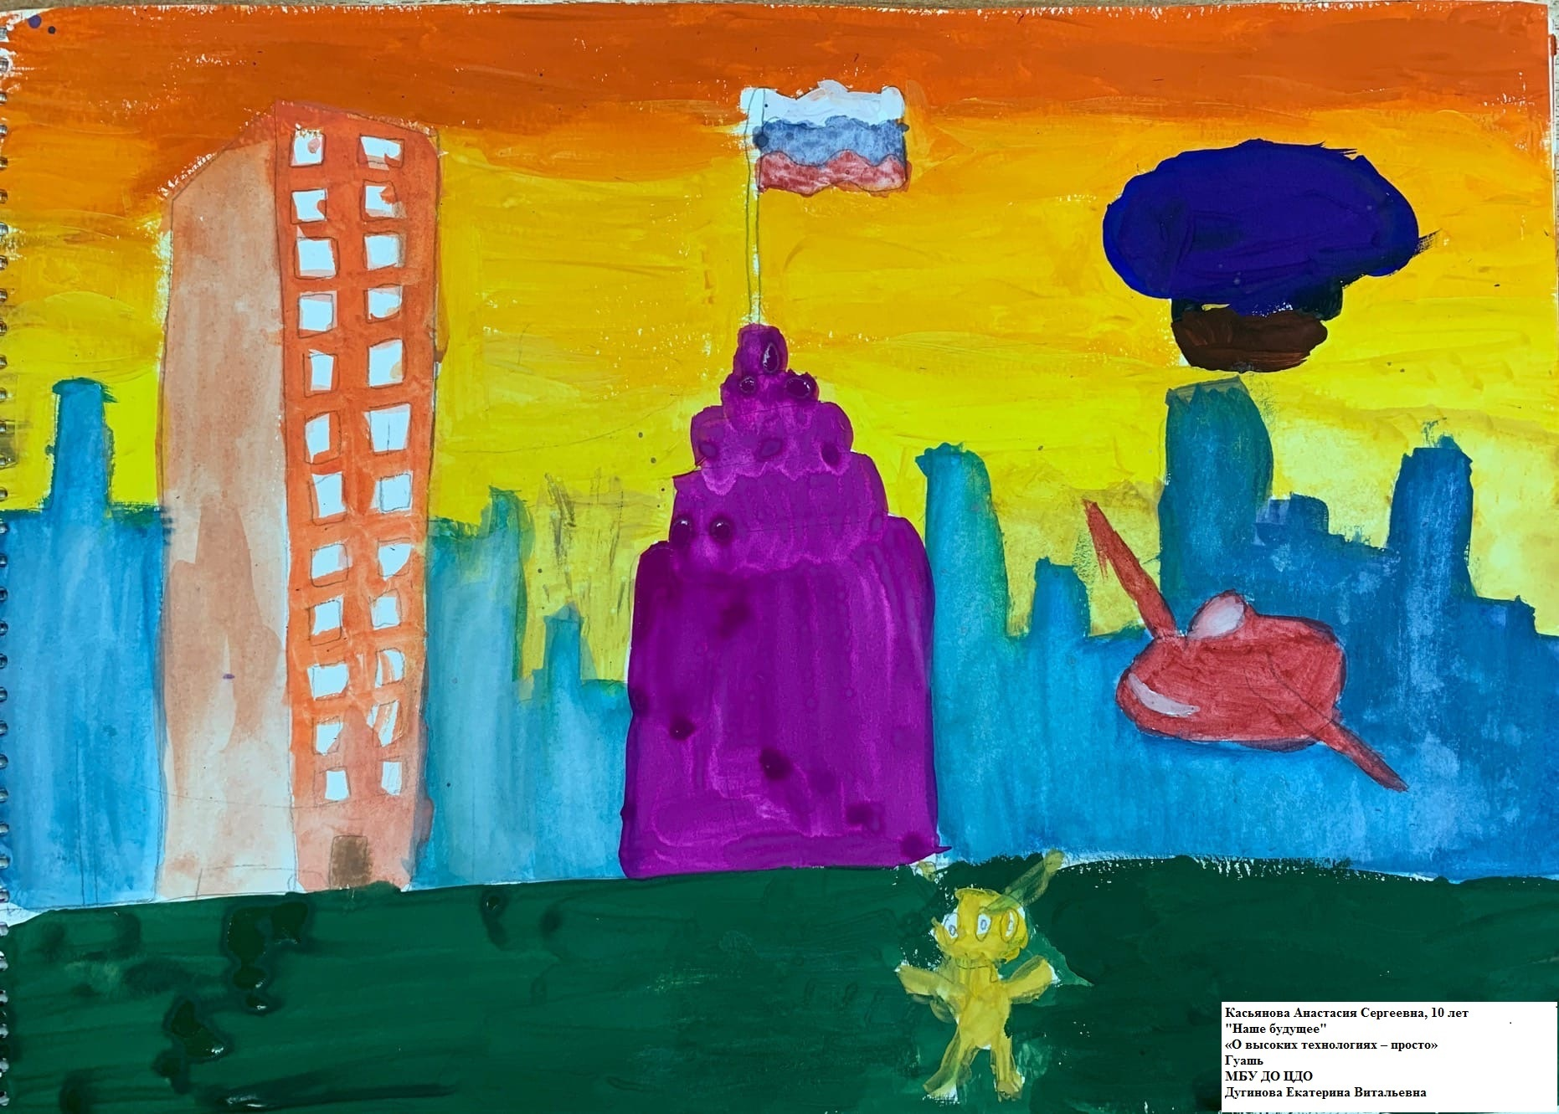
Касьянова Анастасия Сергеевна 5 класс
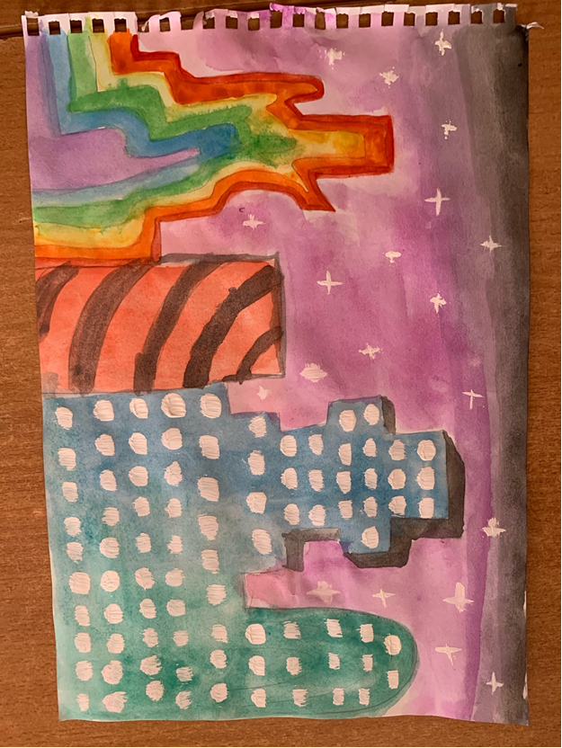
Игнатова Ксения Романовна 8 класс
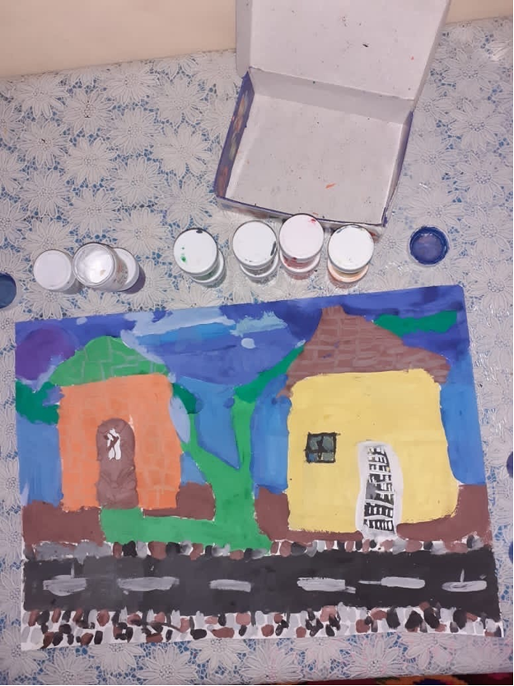
Зияева Айлин Низамовна 4 класс
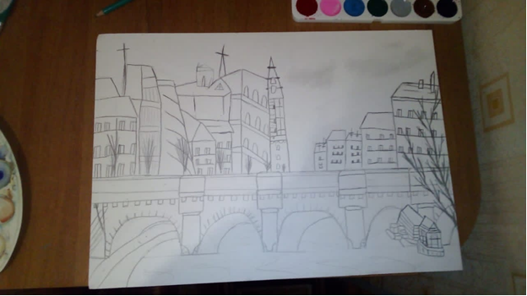
Шахалова Гюль Камиловна 4 класс

